Tarih: 10.01.2025
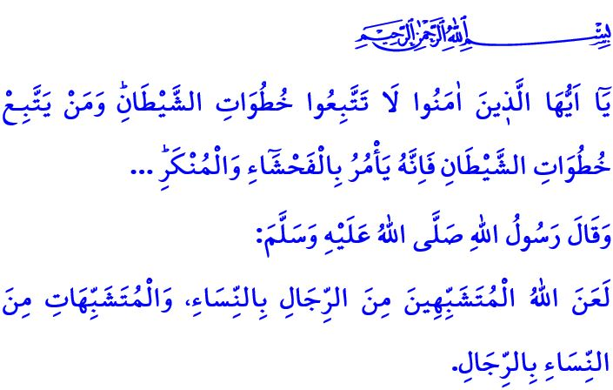Fıtratı KORUMAK, AİLEYİ KORUMAKTIR
Muhterem Müslümanlar!
Yüce Rabbimiz, insanı bir kadın ve bir erkek olarak aynı özden yaratmış, her birini de farklı ruhsal ve fiziksel özelliklerle donatmıştır. Fıtrat olarak adlandırılan bu özellikler, kadın ve erkek için ne bir üstünlük ne de bir eksiklik sebebidir. Zira kadın veya erkek olarak yaratılmak, insanın tercihine bırakılmamıştır; Cenâb-ı Hakk’ın takdiridir, hikmetinin gereğidir. Kadın, kadın olarak; erkek de erkek olarak önemlidir, değerlidir, özeldir. Her iki cins de birbirinin rakibi veya alternatifi değil, tamamlayıcısı ve destekleyicisidir. Adeta bir elmanın iki yarısıdır.
Aziz Müminler!
Bugün, insanlığın karşı karşıya olduğu en büyük tehditlerden biri de, kadın ve erkeğin tabii fıtratını ortadan kaldırmaya yönelik çalışmalardır. Bu çalışmalardan biri olan cinsiyetsizleştirme, insanın ruhsal ve bedensel özelliklerini ifsat etme; kadını erkeğe, erkeği kadına dönüştürme girişimidir. İlahi iradeyi yok sayarak insanı kimliksiz bir varlık haline indirgeme çabasıdır. Alkolü, uyuşturucu maddeleri ve gayr-i meşru ilişkileri özendirme, çocukları istismar ederek nesilleri felakete sürükleme, insanlığın geleceğini karartma hareketidir.
Kıymetli Müslümanlar!
Kur’an-ı Kerim’de şeytanın insanı doğru yoldan saptırmak için uğraş verdiği işlerden bahsedilirken, وَلَاٰمُرَنَّهُمْ فَلَيُغَيِّرُنَّ خَلْقَ اللّٰهِۜ “Onlara Allah’ın yarattığı fıtratı değiştirmelerini emredeceğim.” dediğine işaret edilerek konuya dikkat çekilmiştir. Evet, cinsiyetsizleştirme adıyla yürütülen faaliyetlerin tamamı hayâsızlıktır, sapkınlıktır. Allah’ın koyduğu sınırları aşmak, O’na isyan etmektir. Peygamber Efendimiz (s.a.s)’in buyurduğu üzere, “Allah, kadınlara benzemeye çalışan erkeklere ve erkeklere benzemeye çalışan kadınlara lanet etmiştir.” Dolayısıyla Allah’ın haram kıldığı ve yaratılışımıza müdahale eden hiçbir batıl ideoloji, özgürlük adı altında meşrulaştırılamaz. Aklı ve vicdanı saf dışı bırakan, birçok hastalığın ortaya çıkmasına sebep olan sapkın akımlar insan hakları bahanesiyle doğal karşılanamaz. İnsanlığın geleceğini tehdit eden bu tür sapkınlıklara; sinemalar, televizyon dizileri, çizgi filmler, sosyal medya paylaşımları, dijital oyunlar, reklamlar, müzik, sanat ve kültürel etkinliklerle destek vermek de büyük bir günah, ağır bir vebaldir.
Değerli Müminler!
Cinsiyetsizleştirme, sadece fertlerin kimliğini hedef almakla kalmayıp toplumların da geleceğini karartan büyük bir tehdittir. Bu tehdide karşı elimizdeki en büyük güç ise ailedir. Aile; dinimizin meşru, kanunlarımızın uygun gördüğü ruhsal ve fiziksel olgunluğa sahip bir kadın ve bir erkeğin, şahitler huzurunda nikâhla kurduğu rahmet ve merhamet yuvasıdır. Aile, sağlıklı nesiller yetiştirebilmek için sahip olabileceğimiz en değerli hazinedir. Çocuklarımız için ilim, irfan ve hikmet mektebidir. Nesillerimizi yanlış yönelişlerden ve kötülüklerden koruyan muhkem bir kale, sağlam bir sığınaktır.
Aziz Müslümanlar!
Ailenin kurulması, korunması ve çocuklarla zenginleştirilip güçlendirilmesi İslam’ın emridir. Aileyi tehdit eden zararlı akımlar karşısında gerekli önlemleri almak hepimizin ortak görevidir. O halde, aile kurumunu ortadan kaldırmak ve toplumu ifsat etmek isteyenlere karşı dikkatli olalım. Ailemizi şefkat ve muhabbet ocağı kılalım. Çocuklarımıza zaman ayırarak onlardan ilgi ve sevgimizi eksik etmeyelim. Onları, milli ve manevi değerlerimize bağlı, fıtrî kimliklerine uygun bir şekilde yetiştirmeye devam edelim. Çocuklarımızın cinsiyetlerine ve yaşlarına uygun kıyafet ve oyuncaklar seçelim. Onlara, İslam’ın emrettiği mahremiyet bilincini hassasiyetle öğretelim. Onları sanal ortamlarda zehirli ağların insafına bırakmayalım. Yanlış arkadaş kurbanı olmamaları için onlara rehberlik edelim. Evlenecek yaş ve olgunluğa eriştiklerinde ise aile yuvaları kurmalarına destek olalım. Gençlerimizi evlilikten korkutan söz, davranış ve uygulamalardan kaçınalım. Nişan, nikâh ve düğün merasimlerini zorlaştırmayalım. Unutmayalım ki nikâhsız birlikteliklerin tamamı zinadır, haramdır. Allah’ın gazabına sebep olan büyük bir günahtır.
Hutbemi Nûr sûresinin yirmi birinci ayetinin mealiyle bitiriyorum: “Ey iman edenler! Şeytanın adımlarını takip etmeyin. Kim şeytanın adımlarını takip ederse, bilsin ki şeytan, ancak hayâsızlığı ve kötülüğü emreder…”

Nisâ, 4/119.
İbn Hanbel, V, 243.
Nûr, 24/21. Din Hizmetleri Genel Müdürlüğü

